陶泥即陶土，是指含有铁质而带黄褐色、灰白色、红紫色等色调，具有良好可塑性的粘土。
矿物陶泥成分以蒙脱石、高岭土为主。陶土主要用作烧制外墙、地砖、陶器具等。
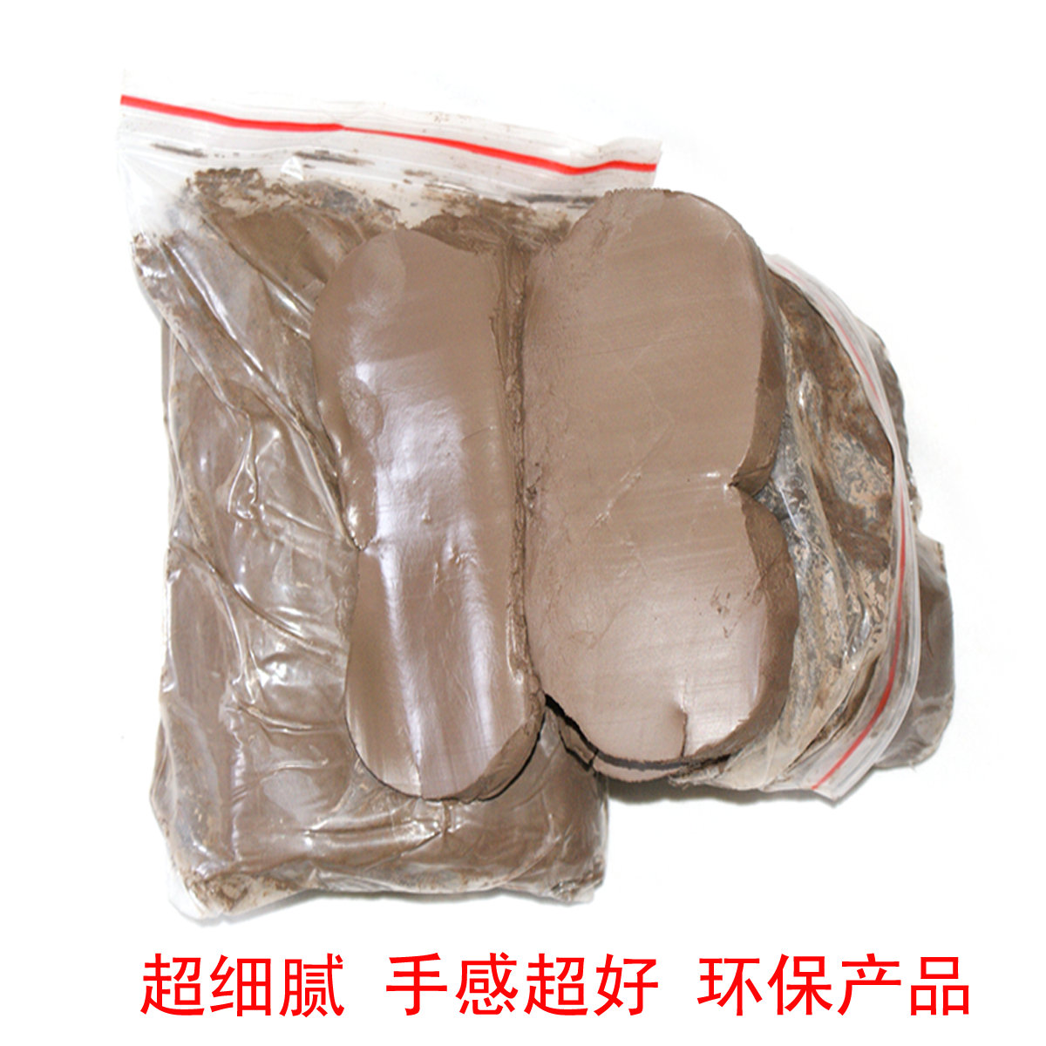
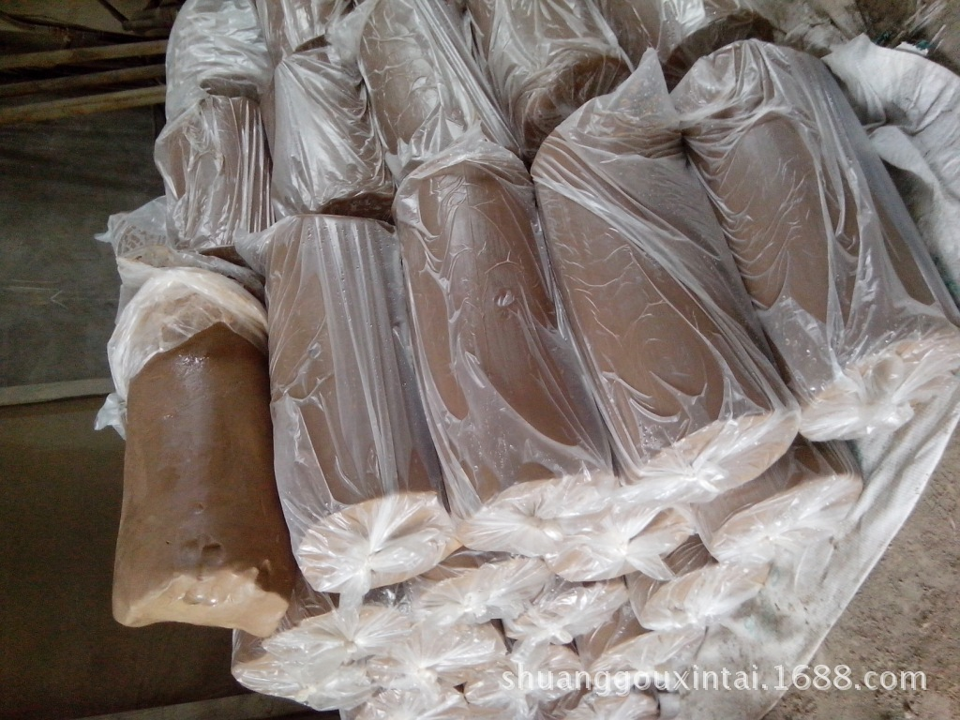
【瓷泥】做瓷器的原料。
瓷土、瓷石捣碎后和水之后就叫做瓷泥。瓷泥又名“高岭土”。在景德镇多用此土做陶瓷器具的原料，故而又称其“瓷泥”。
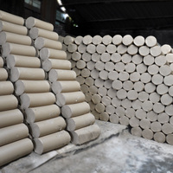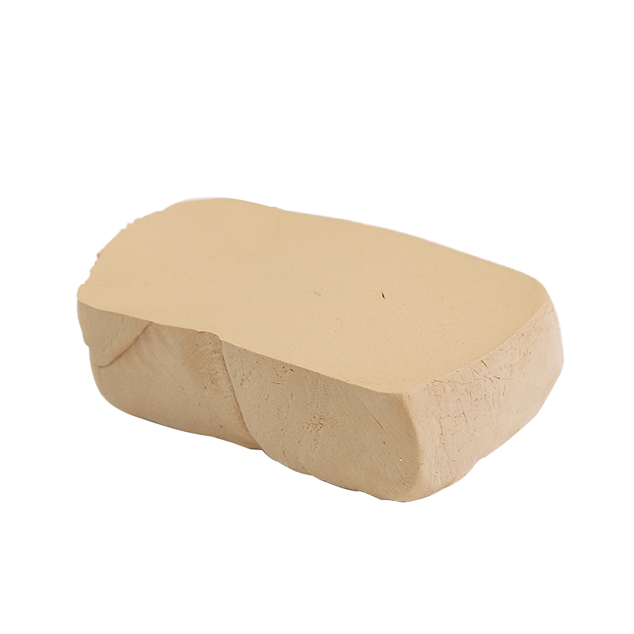

用陶土烧制的器皿叫陶器,

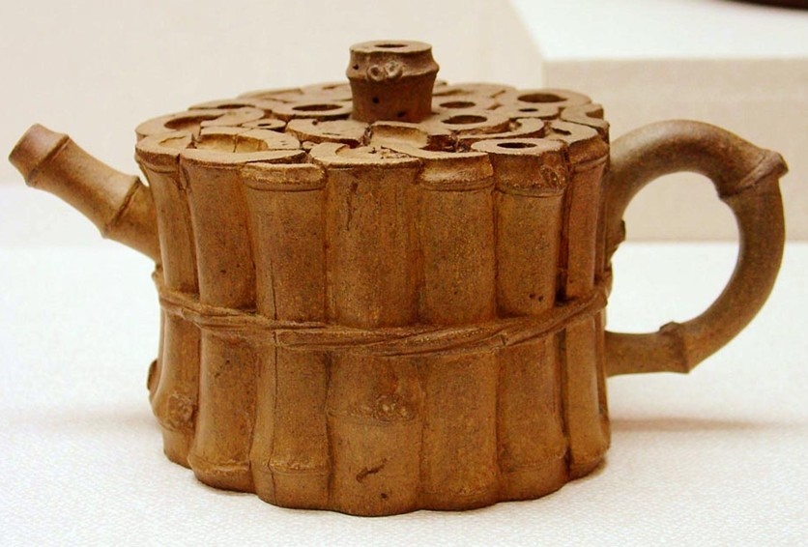

用瓷土烧制的器皿叫瓷器.

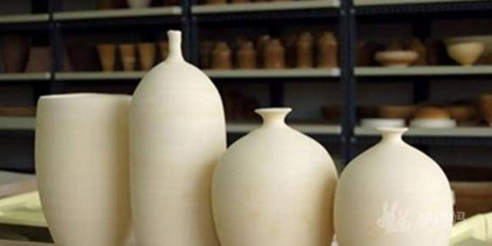

陶瓷则是陶器,炻器和瓷器的总称.凡是用陶土和瓷土这两种不同性质的粘土为原料,经过配料, 成型,干燥,焙烧等工艺流程制成的器物都可以叫陶瓷.
包括的范围较广,有些能耐水,有些并能耐酸.广泛应用于建筑, 化工, 电力,机械等工业及日用装饰等方面.此外,用粘土以外的其它原料, 依陶瓷制造的工艺方法制成的制品,也叫做陶瓷,如块滑石瓷,金属陶瓷,电容器陶瓷, 磁性瓷等. 广泛应用于无线电,原子能,火箭,半导体等工业.目前,将所有陶瓷制品通称为"无机非金属固体材料。

